23 de septiembre de 2020

Carlos Palacios Alonso

I.E.S Ribera de Castilla, 1º DAW

Guía de estilos

Diseño de Interfaces Web

Índice

1 Esquema de Colores 2

# Logo



# Colores

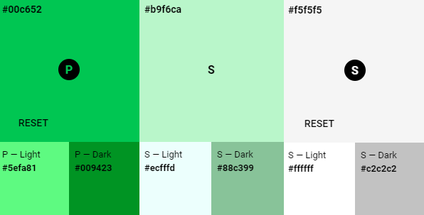

# Tipografía

****H1 Roboto – Verde – Negrita – 30px - Izq

****H2 Open Sans – Negra – 25px – Izq / Centrado



H3 – Courgette – Negra – 20px – Izq / Centrado

Parrafo – Open Sans 16px Alineado a la izquierda



Listado – Igual que párrafo con un cuadro verde claro

# Botones

Boton reservar, anular, comprobar fondo verde

Botón Crear cuenta / Identificarse

Lista desplegable selección horario

Imágenes

Encabezado foto centro deportivo

Planos del centro y de las pistas de padel, con fotos del interior del recinto

Iconos

RRSS, Buscador, Acceso Usuario, Mi cuenta, Salir, Contactar, Compartir, Enviar, Opción. Recuadrados color Negro-Gris, al pasar por encima Verde Secundario Oscuro

Centro deportivo, 4 pistas de pádel. Opción reserva online (no cobrar por reserva y poder anular). Tenis, restaurante, monitores clase fuera. Crear logo verde-naranja. Franjas horarias, horas enteras / dos horas, accesibilidad. Fotos o maquetas. Crear usuarios.